SOP 45 — Wabah OPT (Eskalasi, Isolasi Blok, dan Pencatatan Serangan)
Playbook darurat untuk menahan penyebaran, menjaga grade, dan mengurangi kerugian
Tujuan operasional
Menahan penyebaran secepat mungkin, menurunkan intensitas serangan, dan menjaga kualitas panen—dengan tindakan bertahap (IPM) serta dokumentasi yang rapi untuk evaluasi.

1) Kapan SOP ini aktif
SOP ini dijalankan segera ketika ditemukan salah satu kondisi berikut:
• Ada kenaikan cepat serangan dalam 1–3 hari (titik serangan bertambah atau melebar ke blok lain).
• Intensitas serangan melewati ambang aman internal (lihat tabel status).
• Ada indikasi penyakit/serangga yang mudah menyebar (misal gejala menyebar pola bercak/vektor).
• Komplain buyer meningkat karena cacat serangan OPT atau busuk pascapanen terkait serangan.

2) Prinsip utama (biar nggak salah langkah)
- Tahan penyebaran dulu, baru obati. Fokus pertama: isolasi blok dan biosecurity.
- Keputusan berbasis bukti: foto, titik serangan, persentase tanaman terserang, dan tren harian.
- IPM bertahap: sanitasi & mekanis → biologis/bahan rendah risiko → kimia sebagai pilihan terakhir.
- Kerjakan dari area sehat ke area sakit (bukan kebalikannya).
- Catatan wajib: tanpa data, kamu akan mengulang kesalahan yang sama.

3) Alur tanggap ringkas
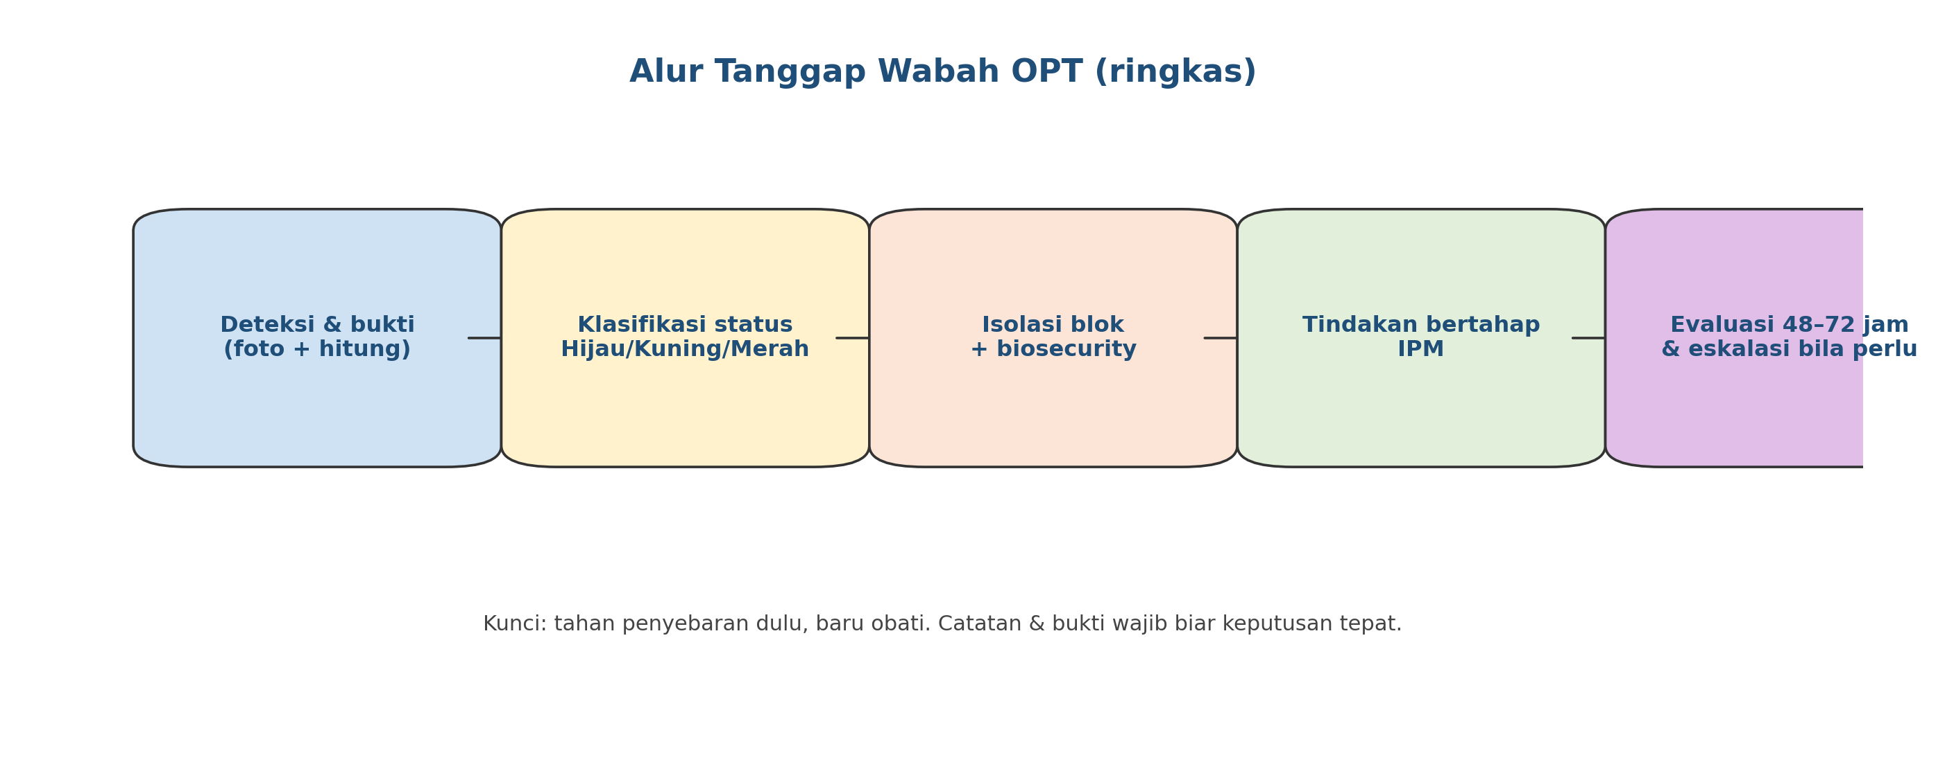

4) Status wabah & tindakan minimum (Hijau / Kuning / Merah)
Gunakan status ini untuk menyamakan keputusan tim. Angka di bawah adalah patokan praktis umum (bisa disesuaikan per komoditas).
Status | Ciri-ciri lapangan (praktis) | Tindakan minimum yang wajib dilakukan
HIJAU (terkendali) | • titik serangan kecil, tidak melebar  • <~5% tanaman terdampak di blok  • tren stabil/menurun 2 hari | • perketat monitoring  • sanitasi area (buang bagian terserang)  • rapikan gulma & sumber inang
KUNING (waspada) | • titik serangan bertambah  • ~5–15% tanaman terdampak  • mulai ada serangan di tepi/blok tetangga | • isolasi blok ringan (alat terpisah)  • tindakan IPM bertahap  • perlindungan buffer zone  • evaluasi 48 jam
MERAH (wabah) | • penyebaran cepat antar barisan/blok  • >~15% tanaman terdampak atau gejala berat  • risiko gagal panen/grade turun tajam | • isolasi ketat (quarantine)  • stop perpindahan alat/tenaga tanpa disinfeksi  • eskalasi tindakan (termasuk kimia jika diperlukan)  • evaluasi harian + rencana pemulihan

5) Isolasi blok & biosecurity (wajib saat Kuning/Merah)
- Tandai blok terdampak (papan/flag sederhana) dan batasi akses.
- Pisahkan alat: alat di blok terdampak tidak boleh dipakai di blok sehat (atau wajib disinfeksi).
- Atur urutan kerja: mulai dari blok sehat → blok terdampak (terakhir).
- Siapkan titik cuci/disinfeksi sederhana untuk sepatu & alat (misal ember + larutan disinfektan sesuai label).
- Buang sisa tanaman terserang ke titik buang (jangan ditinggal di tepi bedengan).
- Jika ada perpindahan bibit/hasil panen: gunakan wadah khusus dan beri label blok/batch.

6) Tindakan IPM bertahap (dari ringan sampai eskalasi)
Pilih tindakan sesuai status dan jenis OPT. Hindari ‘tembak semua’ tanpa identifikasi.
Tahap | Contoh tindakan | Catatan penting
1) Sanitasi & mekanis | • buang daun/buah terserang  • cabut tanaman parah  • bersihkan gulma/inang  • perangkap sederhana | Efektif untuk menahan sumber inokulum/koloni awal.
2) Penguatan tanaman | • perbaiki nutrisi seimbang  • perbaiki pengairan (hindari stres)  • perbaiki aerasi/drainase | Tanaman stres lebih gampang diserang; ini sering dilupakan.
3) Biologis & rendah risiko | • agen hayati sesuai OPT  • bahan nabati/biopestisida sesuai kebutuhan | Pastikan timing & kondisi aplikasi tepat; ulang sesuai anjuran.
4) Kimia (bila perlu) | • gunakan bahan sesuai label untuk OPT target  • rotasi bahan aktif untuk cegah resistensi | Utamakan safety: APD, dosis tepat, mixing benar, re-entry interval, dan catatan aplikasi.
Aturan emas aplikasi kimia (kalau terpaksa)
Jangan pakai pestisida hanya karena panik. Pastikan: OPT target jelas, dosis sesuai label, APD lengkap, arah angin aman, dan ada catatan aplikasi. Rotasi bahan aktif untuk mencegah resistensi.

7) Perlindungan area sehat (buffer zone)
- Buat ‘zona buffer’ di batas blok terdampak: monitoring lebih rapat + tindakan pencegahan.
- Kurangi kelembapan berlebih (rapikan tajuk/gulma, optimalkan sirkulasi).
- Batasi alat/tenaga yang keluar-masuk buffer zone.
- Prioritaskan panen di area sehat dulu (kalau ada panen berjalan).

8) Komunikasi & keputusan
Komunikasi internal harus cepat, singkat, dan konsisten. Gunakan format update harian:
• Status blok (Hijau/Kuning/Merah)
• Titik serangan (barisan/bedengan mana)
• Tindakan yang sudah dilakukan
• Hasil 24 jam (naik/turun/stabil)
• Rencana 24 jam berikutnya

Kalau serangan berpotensi mengganggu pengiriman, penjualan wajib diberi info lebih awal supaya bisa mengatur volume/grade dan mencegah komplain.

9) Pencatatan minimal yang wajib ada (biar bisa evaluasi)
Yang dicatat | Minimal isi | Kenapa penting
Waktu temuan | tanggal & jam | mengukur kecepatan penyebaran
Lokasi serangan | blok/bedengan/barisan | membantu isolasi & mapping
Jenis/gejala | deskripsi + foto | hindari salah target tindakan
Intensitas | % tanaman terdampak + tren | dasar status hijau/kuning/merah
Tindakan | apa yang dilakukan, kapan | menilai efektivitas
Aplikasi (jika ada) | bahan/dosis/area/APD | safety & audit
Hasil | perubahan 48–72 jam | keputusan eskalasi/stop

10) Target hasil & indikator berhasil
- Penyebaran berhenti (titik serangan tidak bertambah blok) dalam 48–72 jam.
- Intensitas serangan menurun dan kembali ke status Hijau.
- Tidak ada komplain buyer yang meningkat akibat cacat OPT (atau turun dibanding minggu lalu).
- Catatan lengkap: foto + lokasi + tindakan + hasil evaluasi.

Versi 1.0

